Prova På Friidrott och Gymnastik i Värnamo!

På Tinas Ö i Värnamo träffas man på söndagarna och kör friidrott och gymnastik, där finns mycket kompetenta ledare som har hand om aktiviteten.
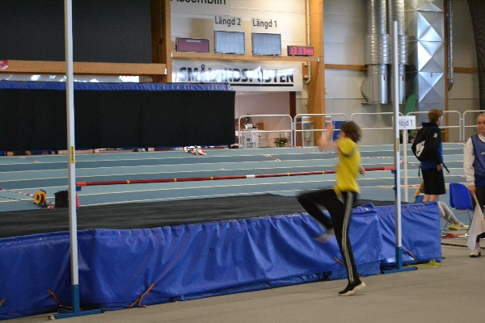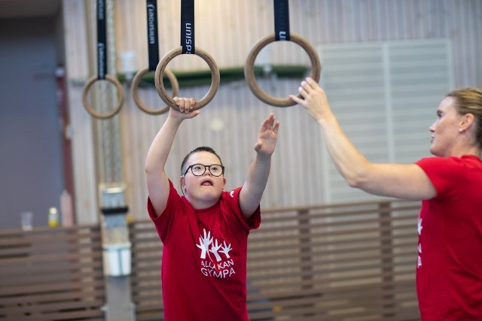

IFK Värnamo och Värnamo Gymnastikklubb kör gemensamt!
När: söndagar
Tid: Kl 14 – 15
Var: På Tinas Ö (Prostgårdsvägen 3 i Värnamo)
En av Ledarna är Börje Lennartsson tel 070-603 09 57.

Välkomna att Prova!

